10.24日动态

**一、来园情况**

今天来园13位小朋友，其中卢文汐，王兴诚，邢锦，欢欢，李若伊，何安瑾，陈语垚，夏我芯，蔡铭豪，张雨歆，程梓轩能在老师的提醒下签到、打招呼、放水杯、玩区域，点赞。

1. **区域游戏**

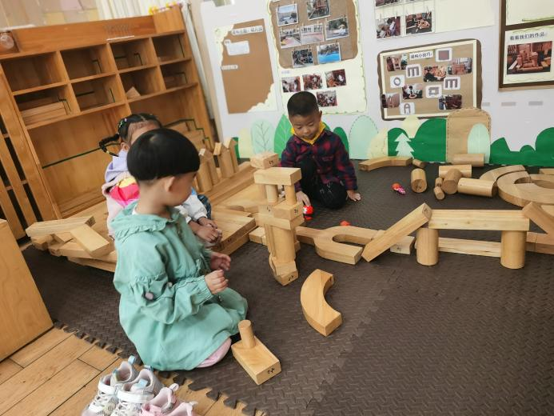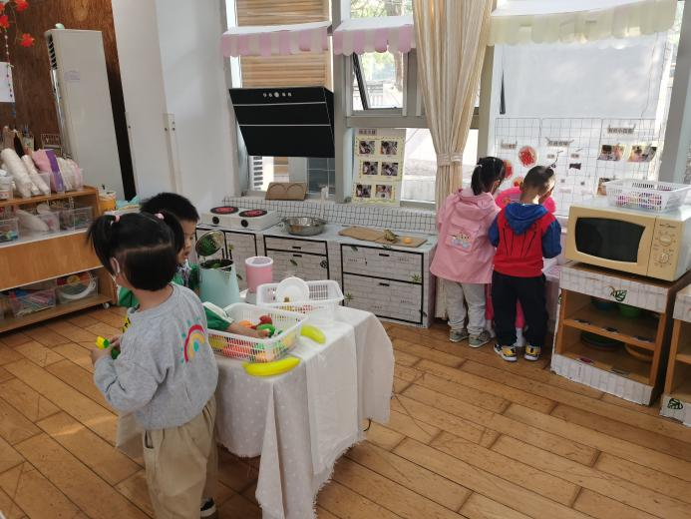

美工区：张雨歆粘土做草莓；欢欢做手链 地面建构:十一、垚垚、卢文汐搭房子

娃娃家：蔡铭豪、九九、李若伊、卢文汐、何安瑾 桌面建构：王兴诚

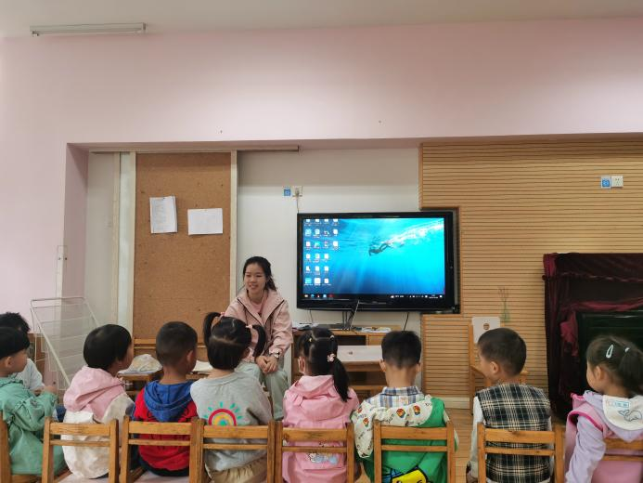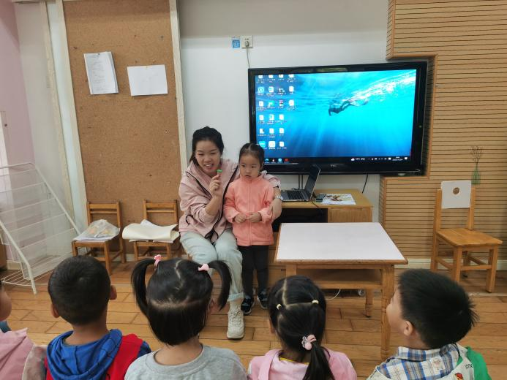

游戏结束后，我们进行了分享交流，从张雨歆的作品入手，了解草莓的外形特点及制作方法，同时也对张雨歆的作品提出了自己的想法，比如草莓的颜色可以调整为红色、粉色等。

**三、检查龋齿**

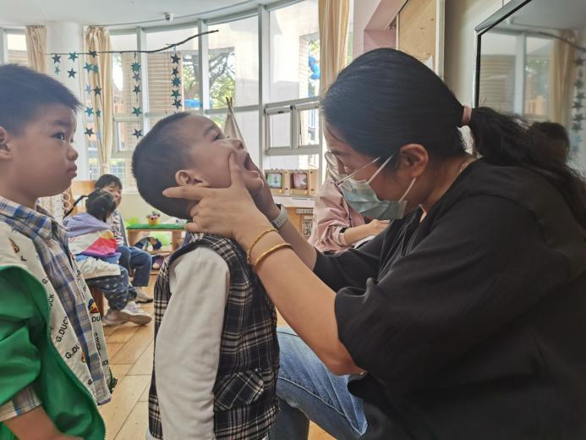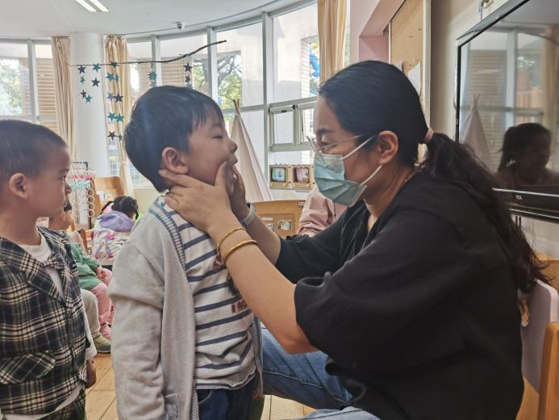

保护牙齿非常重要，今天保健老师王老师来教室里给我们检查龋齿啦，发现了部分小朋友有蛀牙的情况，不仅要勤刷牙，还要补牙呢。同时也表扬了卢文汐，王兴诚，邢锦，欢欢，李若伊，何安瑾，陈语垚，蔡铭豪，张雨歆，程梓轩，吴颀，牙齿非常健康，要继续保持。

**四、集体活动——歌曲《郊游》**

歌曲《郊游》是一首曲调流畅、轻快从容的台湾童谣，描写的是儿童结伴去郊游的情景。歌曲2/4拍，节奏稳定，歌词通俗易懂，意境优美，全曲分三个乐句，第一、三乐句相同，节奏比较紧凑，生动地描述了小朋友郊游的欣喜之情，第二句节奏比较舒展，表现了美丽的大自然景色。本节教学活动，主要是通过图片引导幼儿欣赏、感受歌曲的节奏、旋律，体验歌曲欢乐的情感，能尝试用肢体动作表达自己感受。本次活动中，能欣赏音乐，感受欢快、优美的郊游情境并能够用肢体动作表达自己对音乐的理解的小朋友是卢文汐，王兴诚，邢锦，欢欢，李若伊，何安瑾，陈语垚，夏我芯，蔡铭豪，张雨歆，程梓轩，皓皓。

1. **户外活动——好玩的器械**

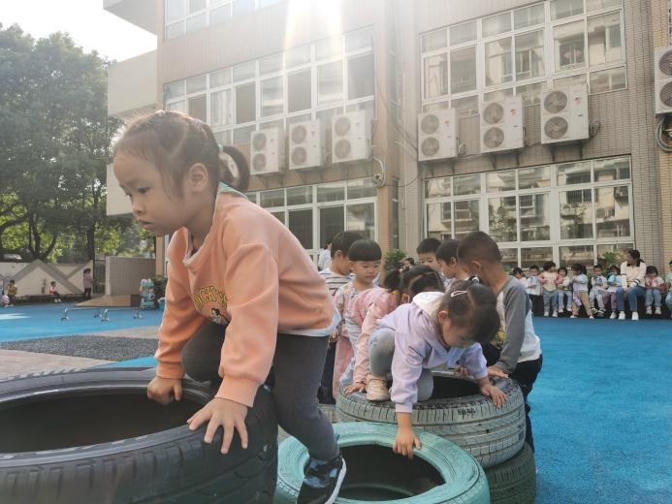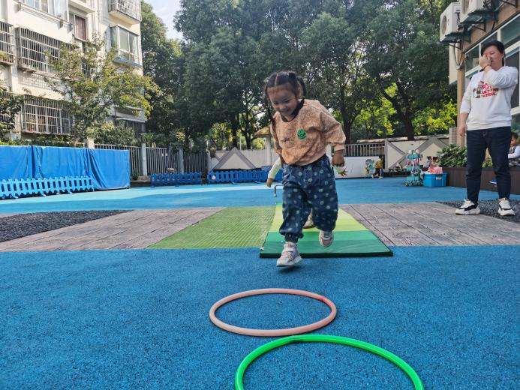

今天我们将垫子、拱形门、轮胎组合成小朋友喜爱的游戏，非常适合小朋友进行走、跳、钻、爬等技能的训练，其中卢文汐，王兴诚，邢锦，欢欢，李若伊，何安瑾，陈语垚，夏我芯，蔡铭豪，张雨歆，程梓轩能快乐游戏，享受运动带来的快乐。

**六、午餐情况**

今天吃的是菠菜蘑菇，鸡蛋炒虾仁和猪蹄黄豆山药汤，能独立吃饭并保持桌面干净的小朋友是蔡铭泽，衣佳欢，夏我杺，垚垚，李若伊，卢文汐，何安瑾，十一，王兴诚，很棒哦，其他小朋友要加油啦！

**七、友情提醒**

1.近期气温早晚差异较大，希望大家关注天气，给幼儿穿上合适的衣裤入园；

2.近期秋季传染病感染率明显增多，我们呼吁大家在家多关注幼儿身体状况，做到早发现早治疗。

3.亲子秋季银杏湖外出实践活动明天中午即将截止，有需要的家长尽快报名参加哦。